CESI NANCY · GROUPE 1

GUIDE UTILISATEUR
Station météo embarquée

Worldwide Weather Watcher
Démarrer, configurer et utiliser la station.
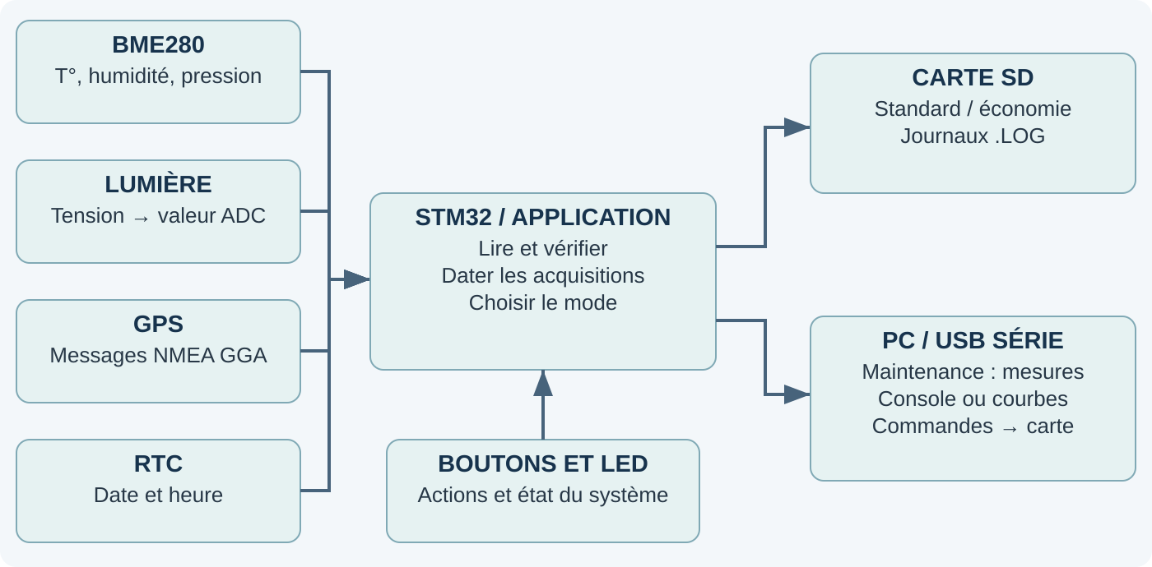
Version simplifiée · 22 octobre 2026
Programme : WWW-G1-1.1.0
Matériel principal : Nucleo-L476RG, BME280, luminosité, GPS, RTC et carte SD.
PARTIE 2 · DOCUMENTATION UTILISATEUR

1. Démarrer et choisir un mode
Ce guide s’adresse à l’utilisateur d’une station déjà assemblée. La carte réalise les mesures ; le PC permet de consulter les valeurs, de configurer la station et d’afficher les courbes.

Avant de commencer
• Brancher la Nucleo sur son connecteur ST-LINK avec un câble USB de données. Utiliser le montage préparé par l’équipe, sans changer les branchements.
• Insérer la SD de 8 Go préparée en FAT32. Le programme ne formate pas la carte et ne lit pas exFAT.
• Pour la console, disposer de PlatformIO. Pour les courbes, utiliser le PC préparé avec Python, Tkinter et pyserial.
Action | Mode obtenu et fonctionnement
Démarrer sans appuyer sur un bouton | Standard : LED verte, mesures enregistrées sur SD.
Maintenir rouge pendant une pression sur RESET, puis relâcher | Configuration : LED jaune ; réglages par la console.
Depuis standard, rouge 5 secondes puis relâchement | Maintenance : LED orange ; valeurs détaillées sur PC et SD libérée après confirmation.
Depuis maintenance, rouge 5 secondes puis relâchement | Retour au mode précédent avec tentative de remontage de la SD.
Depuis standard, vert 5 secondes puis relâchement | Économique : LED bleue ; intervalle doublé et GPS une acquisition sur deux.
Depuis économique, rouge 5 secondes puis relâchement | Retour au standard. Un nouvel appui rouge après relâchement permet la maintenance.

Une erreur peut remplacer la couleur fixe par un clignotement. Consulter STATUS pour connaître le mode et les défauts présents.

Mettre à jour le programme, seulement si nécessaire
Fermer le dashboard et les consoles. Depuis le dossier contenant platformio.ini, compiler puis téléverser ; attendre SUCCESS après chaque commande :
~/.platformio/penv/bin/pio run -e nucleo_l476rg
~/.platformio/penv/bin/pio run -e nucleo_l476rg -t upload
PARTIE 2 · DOCUMENTATION UTILISATEUR

2. Lire les mesures dans la console
Fermer les autres lecteurs du port, puis ouvrir un terminal dans le projet. Le port est généralement /dev/ttyACM0 ; adapter ce nom si nécessaire.
cd ~/projets/station-meteo-groupe1
~/.platformio/penv/bin/pio device monitor -p /dev/ttyACM0 -b 115200 --echo
L’option --echo affiche les caractères que tu tapes. Dans le moniteur, saisir chaque commande puis Entrée :
STATUS
SHOW
STATUS affiche le mode et les défauts ; ERR=0x00 signifie qu’aucun défaut n’est signalé. SHOW affiche les réglages réellement utilisés. HELP liste les commandes. I2C permet de détecter la RTC à 68 et le BME280 à 76 ou 77.

Afficher les valeurs détaillées
Depuis le mode standard, maintenir rouge 5 secondes puis relâcher. Attendre le passage en maintenance et la fin d’une acquisition. La console affiche la date, la température, l’humidité, la pression, la luminosité et la position GPS.

Utiliser le GPS réel ou la démonstration
Commande dans le moniteur | Effet
GPS_DEMO=0 | Utilise le vrai GPS. Cette commande ne désactive pas le module. Sans position valide, les coordonnées restent NA.
GPS_DEMO=1 | Après 15 s sans position valide dans une acquisition GPS demandée, affiche 0.000000 (DEMO). Les autres capteurs restent réels.
STATUS | Vérifie notamment GPS_DEMO=0 ou GPS_DEMO=1 ainsi que les défauts signalés.

L’activation GPS_DEMO=1 peut être faite directement en maintenance. Elle est perdue après RESET ou débranchement : la réactiver après le redémarrage. Le passage en maintenance ne l’annule pas. Une vraie position obtenue avant le remplacement reste prioritaire.
Avec le GPS de démonstration sans position, prévoir environ 15 secondes pour une acquisition et environ 16 secondes entre deux blocs, plus les autres traitements. Masquer puis découvrir le capteur de lumière permet de voir varier une vraie mesure.
Pour utiliser uniquement le GPS réel, placer l’antenne avec une vue dégagée. Pour quitter le moniteur et libérer le port : Ctrl+C.
PARTIE 2 · DOCUMENTATION UTILISATEUR

3. Configurer la station
Maintenir le bouton rouge pendant une pression sur RESET puis relâcher. Vérifier MODE=CONFIGURATION avec STATUS. Les acquisitions sont suspendues et les réglages ordinaires peuvent être modifiés depuis le moniteur.

Régler la date et l’heure
Saisir la vraie date et la vraie heure. Exemple de syntaxe à adapter avant utilisation :
DATE=10,22,2026
CLOCK=14:30:00
DAY=THU
DATE utilise mois, jour, année. Saisir DATE avant CLOCK lorsque la RTC est invalide. DAY accepte MON, TUE, WED, THU, FRI, SAT ou SUN. L’heure du PC n’est pas envoyée automatiquement à la station.

Les réglages utiles
Paramètre | Rôle et valeur par défaut
LOG_INTERVAL | Intervalle entre acquisitions : 10 minutes ; réglable de 1 à 1 440 minutes.
TIMEOUT | Attente maximale normale : 30 secondes ; réglable de 1 à 120 secondes. Le GPS DEMO conserve son délai de 15 s.
FILE_MAX_SIZE | Taille maximale d’un journal avant archivage : 2 048 octets ; réglable de 512 à 1 048 576 octets.
LUMIN / TEMP_AIR / HYGR / PRESSURE | Activation de chaque mesure : 1 = actif ; 0 = désactivé. Tous actifs par défaut.
LUMIN_LOW / LUMIN_HIGH | Seuils lumineux : 255 / 768 ; valeurs de 0 à 1 023, seuil bas inférieur au seuil haut.
MIN_TEMP_AIR / MAX_TEMP_AIR | Seuils température : −10 / 60 °C ; bornes −40 à 85, minimum inférieur au maximum.
HYGR_MINT / HYGR_MAXT | Plage de température pour accepter l’humidité : 0 / 50 °C ; bornes −40 à 85.
PRESSURE_MIN / PRESSURE_MAX | Seuils pression : 850 / 1 080 hPa ; bornes 300 à 1 100, minimum inférieur au maximum.

Exemple : LOG_INTERVAL=1 règle une acquisition par minute. Attendre « OK parametre sauvegarde » puis contrôler SHOW. Les réglages acceptés restent en mémoire après extinction. Les seuils bas doivent toujours être inférieurs aux seuils hauts.
La commande RESET dans le moniteur restaure les paramètres par défaut ; elle ne redémarre pas la carte. Le bouton physique RESET redémarre la carte. Pour sortir de la configuration, redémarrer sans maintenir rouge, puis réactiver GPS_DEMO=1 si souhaité.
PARTIE 2 · DOCUMENTATION UTILISATEUR

4. Récupérer les fichiers de la carte SD

Retirer ou remplacer la SD
1. Depuis standard, maintenir rouge 5 secondes et relâcher pour entrer en maintenance.
2. Attendre « SD liberee : retrait autorise. » avant de retirer la carte.
3. Lire la SD avec un lecteur sur PC. Copier les journaux avant de supprimer des fichiers.
4. Éjecter la SD depuis le PC, puis la réinsérer dans la station.
5. Maintenir rouge 5 secondes puis relâcher pour quitter la maintenance. Vérifier « SD remontee », puis un bilan SD=OK.

Comprendre les fichiers
Le fichier actif est nommé AAMMJJ_0.LOG. Par exemple, 261022_0.LOG correspond au 22 octobre 2026. Lorsque sa taille maximale est atteinte, une archive _1.LOG, _2.LOG, etc. est créée et le programme continue dans _0.LOG. Les anciennes archives ne sont pas supprimées automatiquement.
Champ enregistré | Signification
Date et heure | Date de fin de collecte fournie par la RTC.
Mode | STANDARD ou ECONOMIQUE pour les mesures enregistrées.
Température / humidité / pression | Valeurs en °C, % et hPa.
Luminosité | Valeur relative de 0 à 1 023, sans unité lux.
Latitude / longitude | Degrés décimaux ; NA si indisponibles ; (DEMO) si remplacement.

Chaque acquisition occupe une ligne ; les huit champs sont séparés par des points-virgules. Dans un tableur, choisir « ; » comme séparateur et le point comme séparateur décimal. Aucun en-tête n’est ajouté automatiquement dans les journaux.
En maintenance, les acquisitions sont affichées sur le PC et ne sont pas enregistrées sur SD. NA signifie une valeur non disponible ou non retenue ; ce n’est pas une vraie mesure zéro.
Si un fichier .TMP reste après une interruption d’archivage, conserver les données et demander un contrôle à l’équipe technique. La station ne supprime pas automatiquement ce fichier pour reprendre l’archivage.
PARTIE 2 · DOCUMENTATION UTILISATEUR

5. Utiliser le tableau de bord
Le dashboard affiche les données envoyées par la station. Il présente les quatre valeurs environnementales, leurs courbes, la position GPS et l’état de la station. La carte doit être en maintenance pour envoyer les blocs détaillés.
1. Ouvrir la console, activer GPS_DEMO=1 si nécessaire et passer en maintenance depuis le mode standard.
2. Quitter la console avec Ctrl+C. Ne pas appuyer sur RESET et ne pas débrancher la carte.
3. Depuis le dossier du projet, lancer le dashboard sur le PC préparé :
/usr/bin/python tools/station_dashboard.py
Sur un poste préparé avec l’environnement Python du groupe, utiliser :
source "$HOME/.venvs/station-meteo/bin/activate"
python tools/station_dashboard.py
1. Choisir le port de la carte, généralement /dev/ttyACM0, puis cliquer sur Connecter.
2. Attendre une acquisition complète. Les valeurs et les courbes apparaissent.
3. Utiliser Lire le statut pour interroger la carte, Console technique pour voir les textes reçus et Exporter CSV pour conserver l’historique sur le PC.

Lire les informations affichées
• Les courbes utilisent l’heure de réception du PC ; la date envoyée par la RTC est conservée séparément.
• L’historique conserve jusqu’à 600 acquisitions. Une reconnexion réinitialise cet historique.
• Le CSV exporte les acquisitions reçues par le dashboard, pas les fichiers de la SD.
• GPS : DÉMONSTRATION signale des coordonnées de remplacement. Le reste des mesures reste réel.

Dans VirtualBox
Ouvrir le terminal depuis le bureau graphique de la VM. Attribuer le ST-LINK à la VM via Périphériques → USB et choisir le port détecté dans la VM. Le PC hôte ne doit pas utiliser la carte en même temps.
Un seul lecteur du port à la fois : moniteur, cat, miniterm ou dashboard. L’option Python --demo simule toutes les données sans carte ; elle n’active pas le GPS de démonstration du programme embarqué.
PARTIE 2 · DOCUMENTATION UTILISATEUR

6. Comprendre une erreur et arrêter
Si la LED clignote, consulter STATUS. Les erreurs se combinent : par exemple 0x03 correspond à RTC + GPS. La LED affiche un défaut prioritaire, mais le masque STATUS conserve toutes les causes signalées.
LED / code | Signification et action
Rouge / bleu, durées égales  0x01 | RTC absente ou invalide : vérifier la date et l’heure en configuration.
Rouge / jaune, durées égales  0x02 | GPS indisponible : attendre avec une vue dégagée, ou activer GPS_DEMO=1 pour une démonstration explicitement signalée.
Rouge / vert, durées égales  0x04 | Accès à un capteur en échec : noter STATUS et demander un contrôle à l’équipe technique.
Rouge / vert, vert plus long  0x08 | Donnée incohérente : contrôler les seuils et les conditions de mesure.
Rouge / blanc, durées égales  0x10 | SD pleine : passer en maintenance, sauvegarder puis remplacer la carte ou libérer de l’espace.
Rouge / blanc, blanc plus long  0x20 | Accès, écriture ou archive impossible : passer en maintenance et faire vérifier la SD, les fichiers et le formatage.

L’alternance dure environ une seconde ; pour une donnée incohérente ou une erreur d’écriture, le vert ou le blanc dure deux fois plus longtemps que le rouge.

Résoudre les problèmes courants
Observation | À faire
Je ne vois pas ce que je tape | Utiliser le moniteur avec --echo. cat affiche les données reçues mais n’envoie pas la saisie.
Je vois CYCLE mais pas les courbes | Passer en maintenance et attendre une acquisition complète.
Le GPS affiche NA après RESET | C’est le mode GPS normal. Réactiver GPS_DEMO=1 si nécessaire.
Port occupé ou textes coupés | Fermer les autres lecteurs du port et vérifier l’attribution USB dans la VM.
SD=ERREUR avec défaut RTC | Corriger la date : la station n’enregistre pas de journal sans date valide.

Arrêter proprement
Passer en maintenance et attendre « SD liberee » avant retrait de la SD ou coupure d’alimentation. Fermer le moniteur ou le dashboard. Si l’erreur persiste, transmettre STATUS, SHOW et VERSION à l’équipe technique.

